My Favourite Things
东风东路小学 李晓清
一、教学内容分析及设计理念
本节课是广州市教材小学英语(Success With English) Unit 3 Please take me to the park的第三课时，主要的句型有：What’s your favourite place? My favourite place is…和一些地点名词的单词。本课以语言运用为中心，使学生在语境中学习新知，又在运用语言的过程中巩固新知、迁移新知。教师借助网络的优势，以“听、说”为突破口，开展看图会话、自主听读、协作表演等多种活动，让学生在真实的语言情境中进行语言交际，培养听、说技能，提高语言的综合运用能力。
二、教学目标
1.学生能够听懂认读本课的句型和地点名词的单词：
What’s your favourite place? My favourite place is…
2.以已学过的Unit 1的句型“Where are you going? How do you go to…”以旧促新，引导学生说“My favourite place is…
3.熟练掌握句型“What’s your favourite place? My favourite place is…”，初步达到学生能俩俩表演课本的Let’s learn中的 句型。
4.学生能够在师生对话的示范及key points的帮助下，联系自己的实际，运用所学词句和旧知， 进行同位俩俩说，提高学生的语言交际能力。
5.通过故事的拓展学习，理解对话的内容，丰富语言的积累，培养语感。同时也将情感教育渗透其中。
三、教学策略
本课根据上述目标，采用如下策略：
1.生生互动教学策略：充分挖掘和利用学生的资源，以生促教，生生互教，从而树立学生的自信心，让他们体验到学习的成就感，从而激发学生英语学习的兴趣。
2.TPR激趣策略：以学过的4个动词swim, play, read, dance 组成 chant让孩子上口，以旧促新，体现语言学习的循环性和联系性。
3.情景交际策略：通过情景的创设，在师生对话的示范和key points 的引导和帮助下，开展同位俩俩交际的活动。
4.整合策略：充分发挥多媒体网络的优势，为学生提供拓展听读的机会，通过拓展听读dialogues& stories，丰富学生的语言积累，培养学生自主学习的能力。为了尊重学生的个性差异，选择了不同难度的2个对话和3个故事。
四、资源准备
1.供学生自主听读的资源：1 dialogue (A Travel to Hong Kong); 3 stories(1.Things that go; 2. Favourite toys; 3. The grateful mouse)
2.供学生交际的资源: 4 PPT& Key points (talking2).
五、教学过程
第一环节：课前热身、复习旧知
1、通过打招呼和TPR热身，营造良好的学习氛围。
Greeting:
T: Hello, how are you? Ps: Fine, thank you. And you?
T: What day is today? Ps: Today is Thursday.
T: How do you spell it? Ps: T-h-u-r-s-d-a-y
T: What’s the weather like today? Ps: It’s cloudy.
T: Good. Let’s play a game? Ps: Ok
TPR chant
T: Ok, boys and girls, I’d like to speak the letters to you, and you tell me what the word is.
1, p-l-a-y Ps in group 1: play, play, play, I can play on the playground.
2, s-w-i-m Ps in group 2: swim, swim, swim, I can swim in the swimming pool.
3, d-a-n-c-e, Ps in group 3: dance, dance, dance, I can dance in the park.
4, r-e-a-d Ps in group 4: read, read, read, I can read in the bookstore.
2. Free talk
T: Boys and girls, Ps: Yes?
T: Who can help me make a dialogue? Ps:…
T: I live in Yuexiu. Where do you live?
P1: I live in…
T: How do you go to school?
P1: I go to school by…
Pair work: 同位俩俩对话，学生对话（反馈）。
3. PPT Revision: (Pictures talking)
教师和一名学生看图进行对话和示范，复习以前学过的句型What is he/she doing? Where is he/she? 同位俩俩对话，学生对话（反馈）。
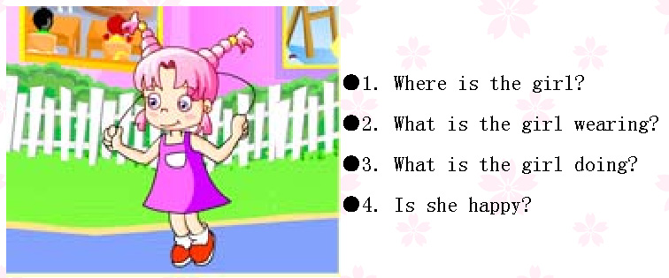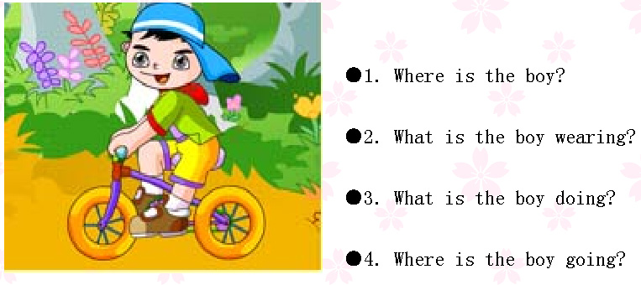

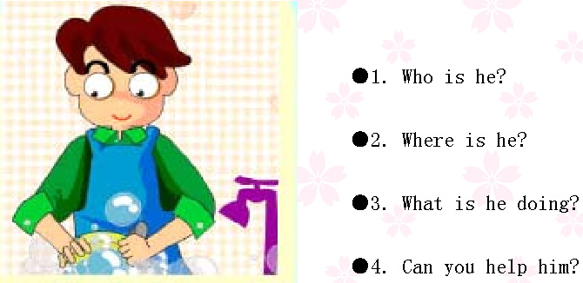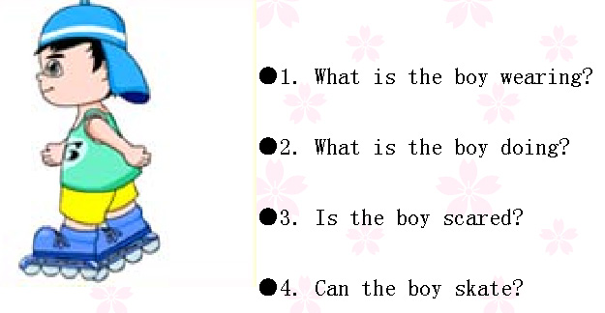

教师和1名学生进行对话示范，同位俩俩对话，学生对话（反馈）。
设计意图：通过对话，复习旧知和唤醒学生开口的欲望,同时也为下文的说话训练做好热身准备。
第二环节: 新课导入，新知学习
以PPT的revision导入本课新知的学习
T: Boys and girls, I like swimming. My favourite place is the swimming pool. What’s your favourite place? Let’s learn. Ok?
Ps: Yes.
第三环节：自主听读
1.引导听读
T: Boys and girls, you are going to listen to “Let’s learn” for three times, please try to understand what you hear. Then tell me what your favourite place is.
T：Are you all clear?
P: Yes
T: Do it.
2．自主听读
3.反馈
教师对Let’s learn进行反馈检查。先让学生回答所给的问题，检查学生听读对话的情况； 学生进行同位俩俩说，之后进行汇报表演。
T: Boys and girls, I like swimming, my favourite place is the swimming pool. What’s your favourite place?
P1: My favourite place is….
T: I like red/… My favourite colour/day/animal/food/song/teacher/fruit is red, what’s your favourite colour?
P2: My favourite colour/day/animal/food/song/teacher/fruit is….
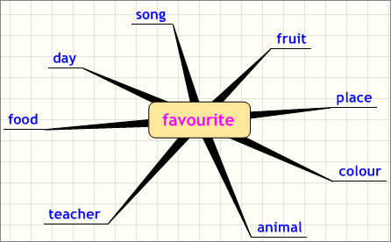
4．Pair work: Let the pupils make dialogues according to the map above.
设计意图： 此环节根据学生已掌握的知识，选取学生感兴趣的话题，让学生围绕概念图所展示的key points进行俩俩对话。在这个活动中,学生通过概念图中key points的启发，将已学的知识和新学的词、句有机结合；同位进行俩俩说，不但实现语言的积累性发展，而且培养了学生的语言运用能力和交际能力，在发展语言能力的同时还锻炼了学生的思维能力。
5．反馈
教师提供对话内容示范的概念图，指导学生进行同位俩俩说，之后进行汇报表演。
第四环节: 拓展学习故事
1.扩展听读
教师指导学生拓展听读一个对话：A Travel to Hong Kong和3个英文故事——1, Things that go; 2,Favourite Toys; 3. The Grateful Mouse
T: Boys and girls, I know you like reading stories. Today I will give you these three English stories. I hope you can listen and try to understand the stories. OK?
Ps: Ok.
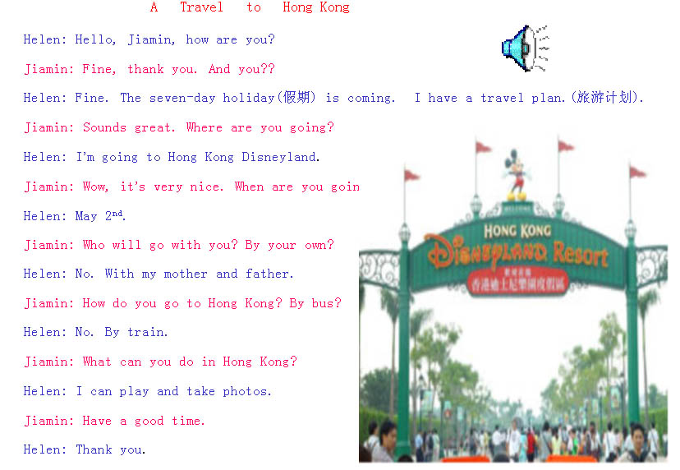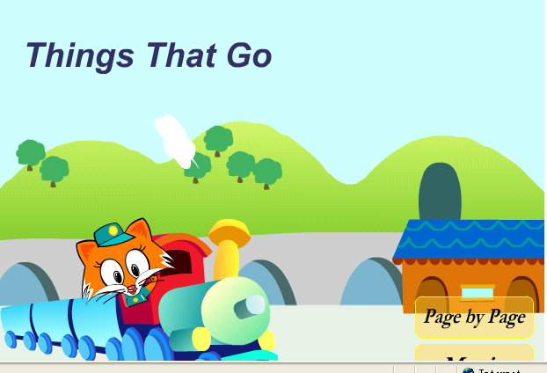
A Travel to Hong Kong Things That Go
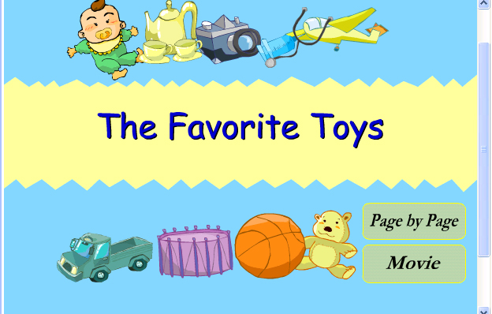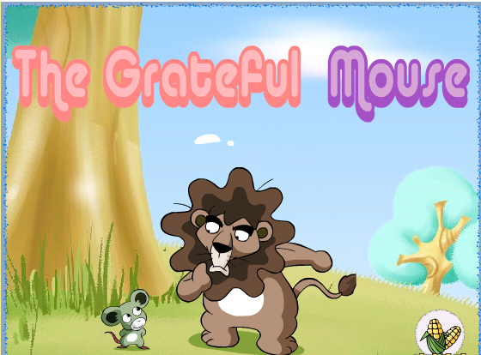
The Favourite Toys The Grateful Mouse
这三个故事作为学生自主拓展听、读的内容，学生可根据自己的爱好，选择喜欢的故事进行听、读，教师可以在下一课时进行指导学习和检测。把故事学习环节分成两个部分，目的是既要保证统一的教学目标，又要能照顾到学生的差异性。
2. Pictures talking:
教师提供对话内容示范概念图，指导学生进行同位俩俩说，之后进行汇报表演。
利用概念图指导学生进行真实的情境对话，提高学生的综合运用英语的能力。 3．Talk about the travel plan.
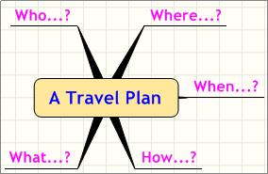
T: Boys and girls, the summer holiday is coming, I have a travel plan. Do you want to know my travel plan? Who can ask me?
P1: Where are you going?
T: I’m going to Japan
P2: When are you going?
T: I’m going to Japan July 2nd.
P3: How do you go to Japan?
T: I go to Japan by plane.
P4: Who will go with you? On your own?
T: With my daughter
P5: What can you do?
T: I can eat my favourite food, sushi.
2. Pair work: Let the kids talk about their plans according to the map above.
设计意图： 此环节根据学生已掌握的知识，设计一个真实的情境，让学生围绕概念图所展示的key points进行俩俩对话。这样，可以使学生将已学的知识和新学的词、句有机结合，从而实现语言的积累性发展，并逐步掌握灵活运用语言的能力。在这个活动中学生通过概念图中key points的启发，自己动脑思考，同位进行俩俩说，不但培养了学生的语言运用能力和交际能力，而且在发展语言能力的同时还锻炼了学生的思维能力。
第五环节：Sum up
第六环节：Homework 1. Talking about the travel plan to your parents.
2. Talking about your favourite things to your friends.

教学过程流程图：
开始

TPRgame，引入课题

小组chant，复习旧知知
复习旧知，引出新知

创设情境，引入新知

教师展示课件
目标1，2，4
课件
学生自主学习

俩俩对话，巩固新知
教师检测

俩俩合作，表演对话

俩俩合作，创编对话
网络
网上阅读，扩展听读
教师指导
俩俩合作，表演对话

目标1，2，3，4

小结
结束
布置作业

